

Manual do Usuário

Projeto: Automatização de Gerenciamento de Resíduos
Empresa: ARNO
Grupo EPSILON

São Caetano do Sul
2008

Sumário

1 telas do sistema sgr 2
1.1 Home 2
1.2 Cadastro 3
1.3 Configuração do Sistema 6
1.4 Administração 7

telas do sistema sgr

Home
Esta tela tem como principal objetivo ser a tela de alerta sobre as movimentações que estão chegando ao seu limite, validade de CADRI e avisos.

-Movimentação
A figura 1.1.1 mostra as movimentaçoes, pode-se observar as colunas número do CADRI, nome do residuo, quantidade transportada atual e quantidade permitida pelo CADRI.
As linhas que estão marcadas em vermelho significa que a quantidade de movimentacões que estão chegando ao seu limite máximo permitido.
As linhas que estao marcadas em amarelo significa que a quantidade de movimentacões esta chegando ao limite que é configurado pelo usuário.
-CADRI
A figura 1.1.2 mostra os CADRIS que estão á vencer de acordo com a configuração realizada pelo usuário.
-Resíduos
A figura 1.1.3 mostra o gráfico de resíduos este gráfico é totalmente configuravel pelo usuário, e nele o usuário pode escolher a quantidade de residuos e número de meses para filtro no gráfico.
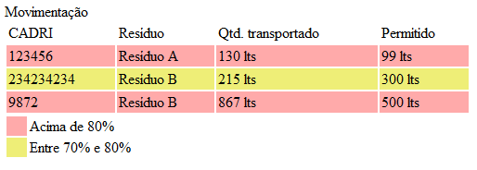
Figura 1.1.1 – Movimentações que estão chegando ao seu limite.

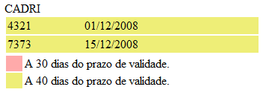
Figura 1.1.2 – CADRIS que estão prestes a vencer o seu prazo de validade.

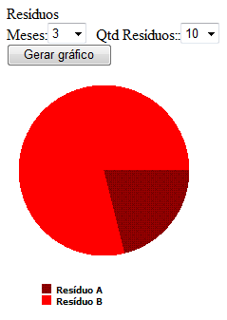
Figura 1.1.3 – Número de meses e quantidade de resíduos para filtro no gráfico.

Cadastro
Antes da criação de um CADRI ou RESÍDUO verificar se estão cadastrados os TIPOS DE RESÍDUOS conforme mostra Figura 1.3.2.

CADRI: Nesta tela é possivel pesquisar, cadastrar um novo CADRI e editar um CADRI existente, conforme mostra a figura 1.2.1, 1.2.2 e 1.2.3
Para o cadastro de CADRI o usuário deve informar tambem o destino para o qual será alocado, quantidade, OI, validade e adicionar o resíduo.
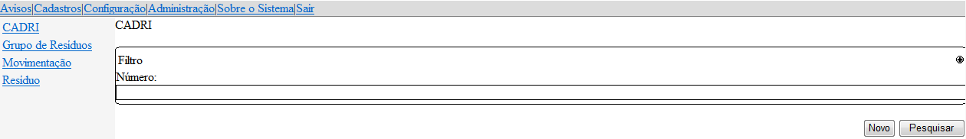
Figura 1.2.1 – Pesquisa de CADRI atraves do seu número de identificação

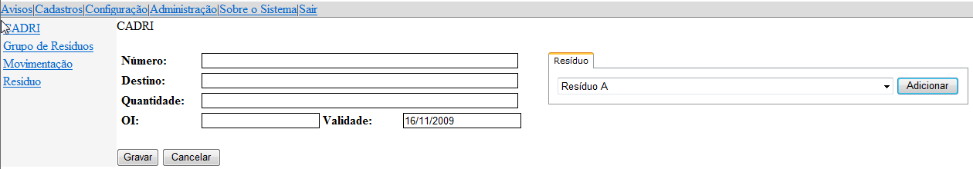
Figura 1.2.2 – Campos existentes necessários no cadastro de um novo CADRI.

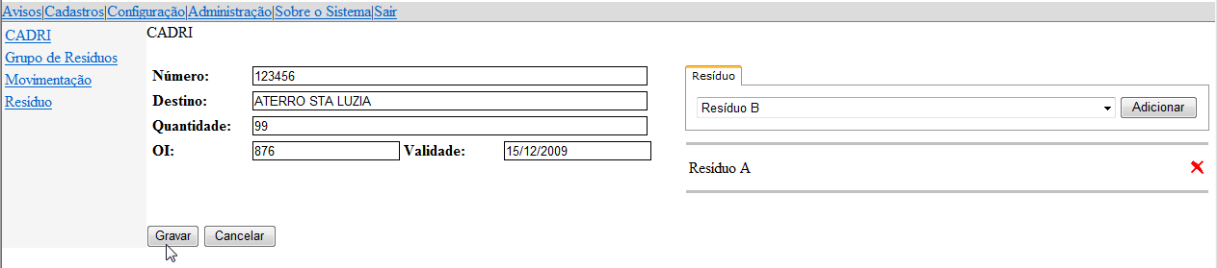
Figura 1.2.3 – Edição dos dados do CADRI.

Grupo de Resíduos: Nesta tela é possível pesquisar,cadastrar um novo Grupo de Resíduo e editar conforme mostra a figura Figura 1.2.4, Figura 1.2.5 e Figura 1.2.6.
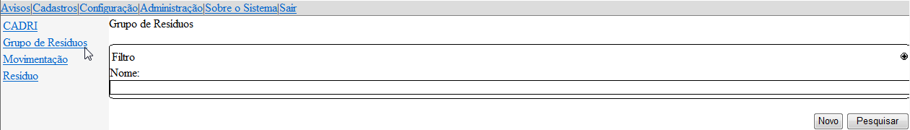
Figura 1.2.4 – Tela Cadastro de Grupo de Resíduos, onde é possível pesquisar um Grupo de Resíduo existente antes de cadastrar um novo grupo.

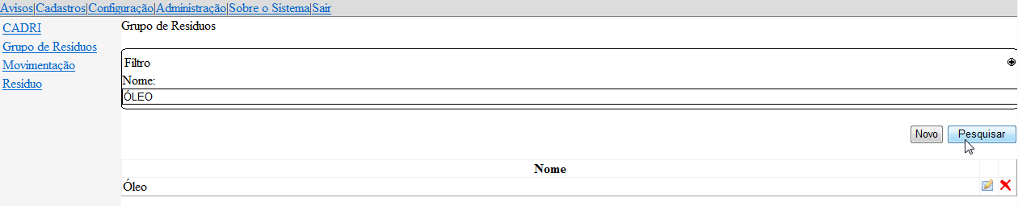
Figura 1.2.5 – Tela Cadastro de Grupo de Resíduos, onde é possível pesquisar um Grupo de Resíduo existente antes de cadastrar um novo grupo.

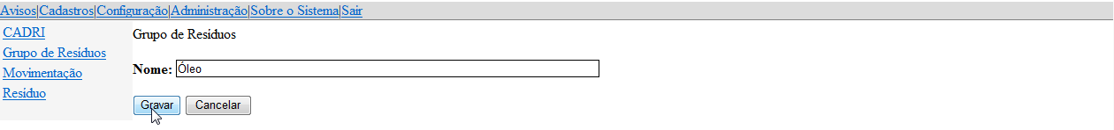
Figura 1.2.6 – Tela Cadastro de Grupo de Resíduos, onde é possível editar um Grupo de Resíduo.

Movimentação: Nesta tela é possível visualizar os transportes bem como editar e exclui-las.
Na parte de cadastro de movimentação, para o campo quantidade pode-se visualizar uma alteração de cor, são duas cores existentes, rosa e amarelo, a cor rosa serve para identificar que a quantidade que esta sendo informada esta chegando ao seu limite máximo permitido e cor amarela significa que a quantidade informada esta no limite que foi configurado pelo próprio usuário.

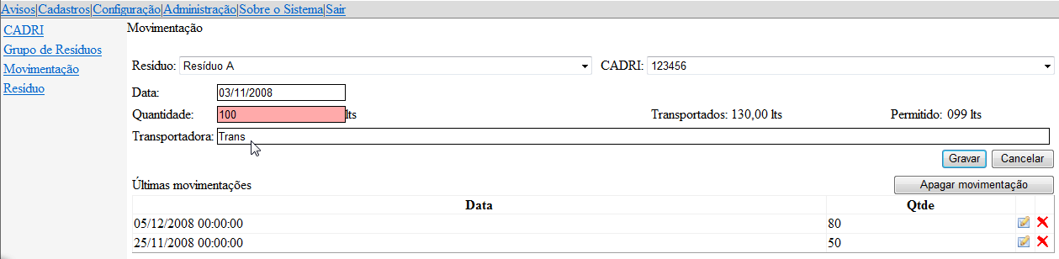Figura 1.2.7 – Cadastro e Edição de Transporte.

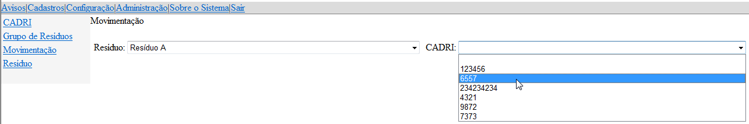
Figura 1.2.7 – Visualização de até 60 transportes existentes para determinados CADRI’s e Resíduos.

Resíduo: Nesta tela é possível visualizar os Resíduos cadastrados podendo filtrar por Tipo de Resíduo como mostra na figura Figura 1.2.8.
É possível fazer cadastro de um novo resíduo, poderá selecionar uma unidade de medida para o resíduo, classe que ele pertence, estado físico, tipo do resíduo, grupo, e o campo de seleção “Auditoria”, ele determina se o resíduo criado será auditado no momento do transporte como mostra na Figura 1.2.9.
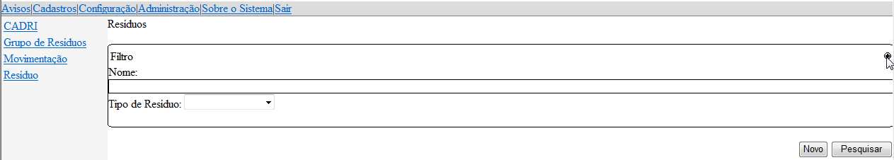
Figura 1.2.8 – Pesquisa de resíduos, podendo ser filtrado por algum tipo de resíduo.

Figura 1.2.8 – Visualizar transportes existentes para determinados CADRI’s e Resíduos.

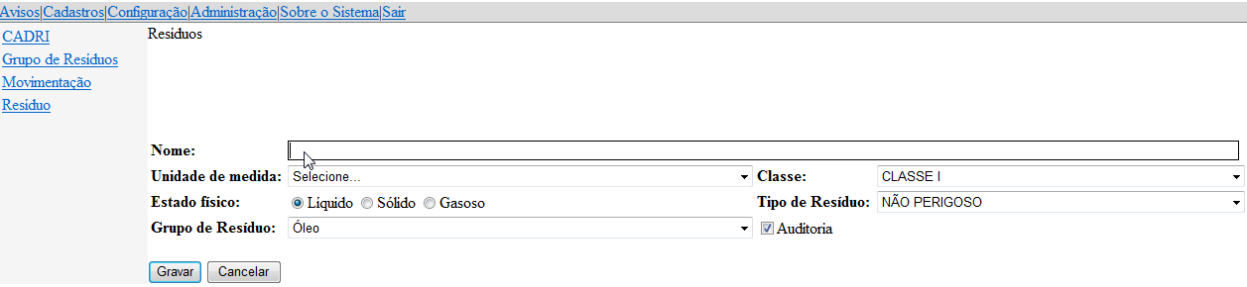
Figura 1.2.9 – Cadastro e Edição de Resíduo.

Configuração do Sistema
Nesta tela será possível alterar algumas configurações Gerais do Sistema, bem como aparencia do sistema, poderá adicionar/editar Tipos de Resíduos e Classe, poderá configurar a maneira de como as informações na tela de avisos devem aparecer.
Para configurar a tela de avisos padrão do sistema o usuário com o previlegio de administrador deverá clicar na aba Gerais, conforme mostra a figura Figura 1.2.9.
Um usuário comum poderá configurar sua tela de avisos tambem, para isto deverá clicar no botão “Usuário”.
Para fazer cadastro/edição de tipo de resíduo e Classe o usuário deverá clicar na aba Tabela.
Para configurar a aparência do sistema o usuario deverá clicar na aba Aparência, nela é possivel adicionar o logotipo de sua empresa, utilizar sua cor preferida para tornar o ambiente do sistema mais amígável.

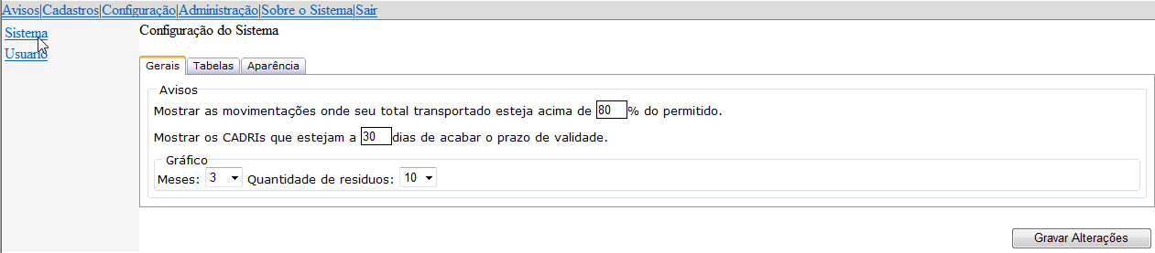
Figura 1.3.1 – Aba Gerais.

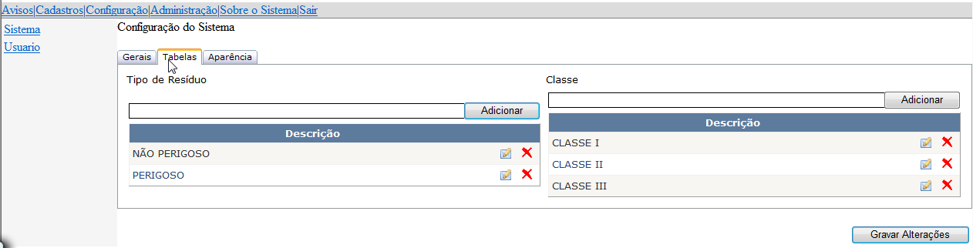
Figura 1.3.2 – Aba Tabelas

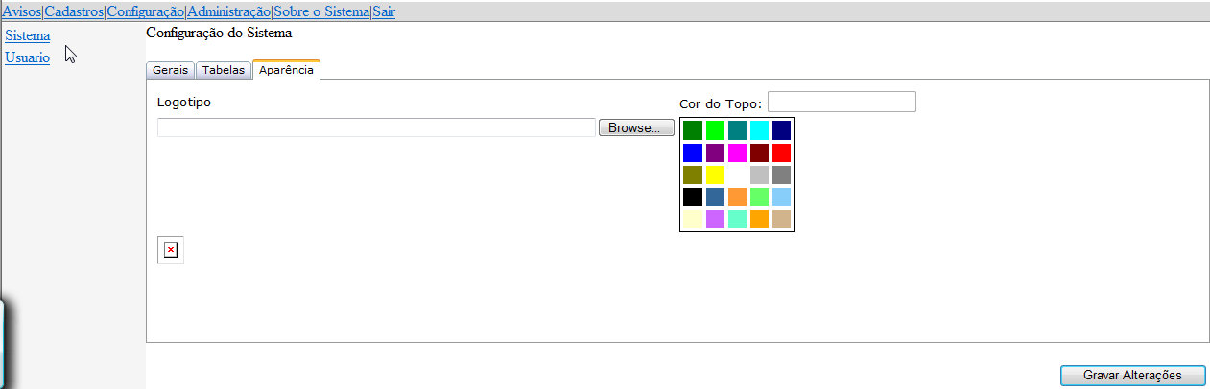
Figura 1.3.3 – Aba Aparência

Administração
Na tela de administração o administrador poderá escolher quais telas o usuário poderá ter acesso, conforme mostra a Figura 1.4.2.
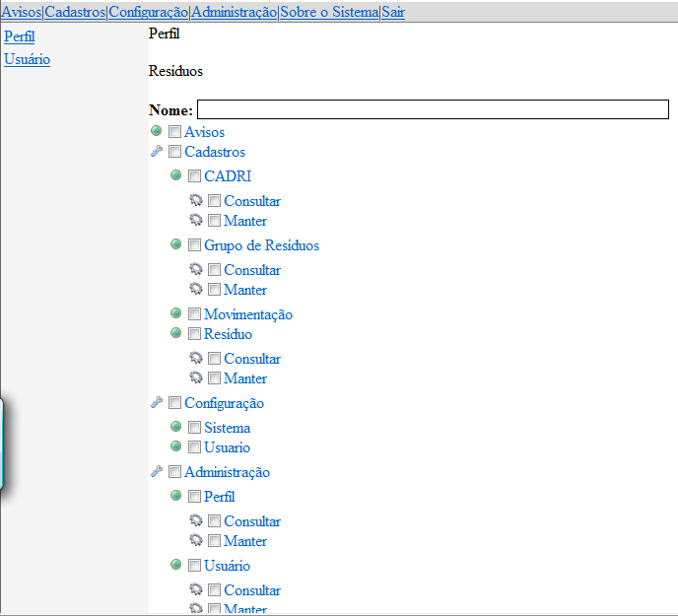
Figura 1.4.1 – Administração > Perfil

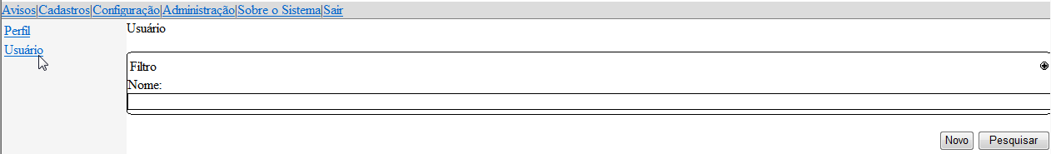
Figura 1.4.2 – Filtro de Pesquisa de Usuário

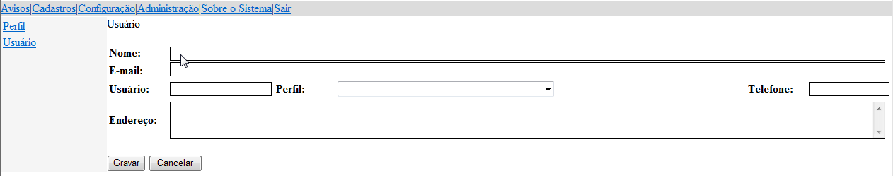
Figura 1.4.3 – Cadastro de um novo usuário.

